ОТЧЕТ ПО ЛАБОРАТОРНОЙ РАБОТЕ №4

Взаимодействие с Unix на уровне командной строки

Шурыгин Илья Максимович

Содержание

# 1 Цель работы

Целью моей работы является: приобрести практические навыки взаимодействия пользователя с системой посредством командной строки.

# 2 Задание

Необходимо научиться при помощи командной строки создавать и удалять каталоги, перемещаться по файловой системе, узнавать путь данного файла или каталога.

# 3 Выполнение лабораторной работы

1. Определим полное имя домашнего каталога. Далее прейдем в каталог /tmp и выведем на экран его содержимое.(рис. 1)

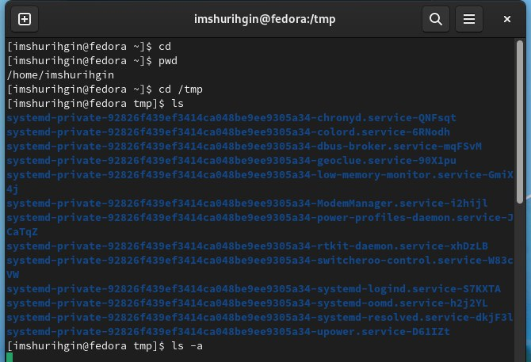

Рис. 1: Имя домашнего каталога

1. Затем выведем имена скрытых файлов в /tmp, для этого необходимо использовать команду ls с опцией a.(рис. 2)

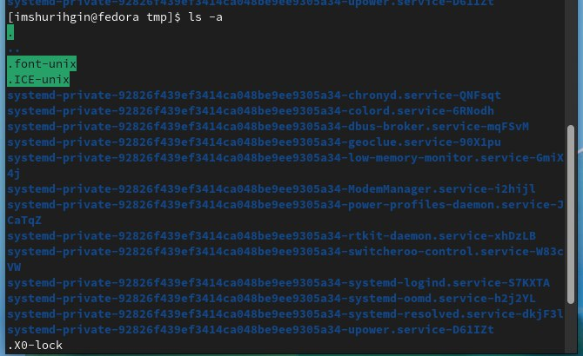

Рис. 2: Скрытые файлы в /tmp

1. Проверим есть ли в каталоге /var/spool подкаталог с именем cron. Его там нет.(рис. 3)

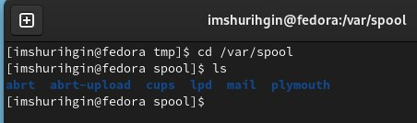

Рис. 3: Файлы каталога /var/spool

1. Перейдем в домашний каталог и выведем на экран его содержимое. Видно, что владельцем почти всех файлов являюсь я.(рис. 4)

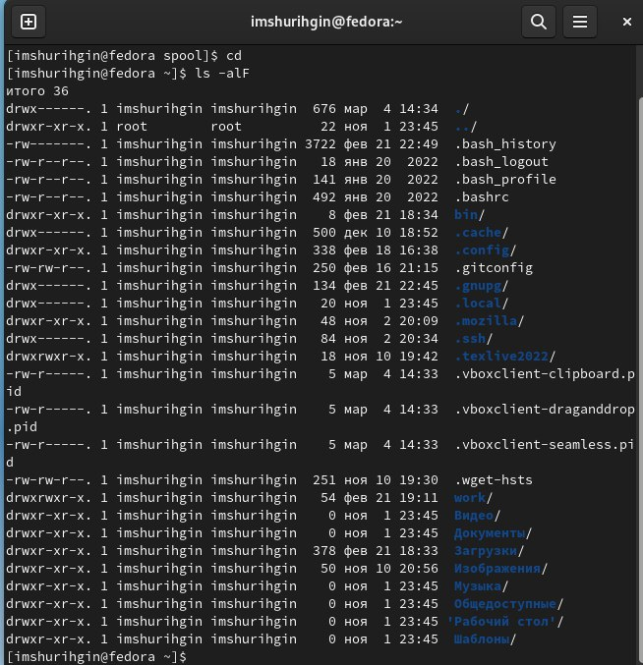

Рис. 4: Файлы домашнего каталога

1. В домашнем каталоге создадим новый каталог с именем newdir. А затем в каталоге ~/newdir создадим новый каталог с именем morefun.(рис. 5)

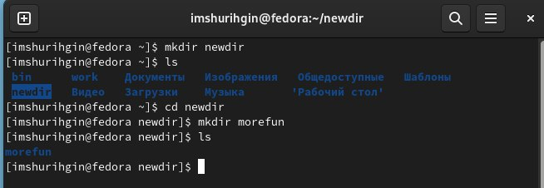

Рис. 5: Создадание каталога newdir и его подкаталога

1. В домашнем каталоге создадим одной командой три новых каталога с именами letters, memos, misk, а затем удалим эти каталоги также одной командой.(рис. 6)

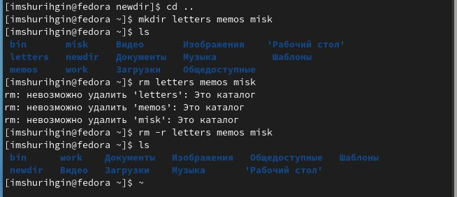

Рис. 6: Создадание и удаление 3-х каталогов

1. Удалим каталог ~/newdir/morefun из домашнего каталога.(рис. 7)

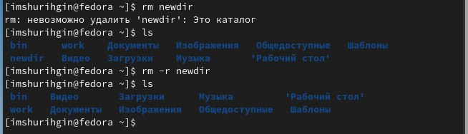

Рис. 7: Удаление каталога /newdir/morefun

1. Для просмотра содержимого не только указанного каталога, но и подкаталогов, входящих в него нужно использовать опцию -R команды ls.(рис. 8)

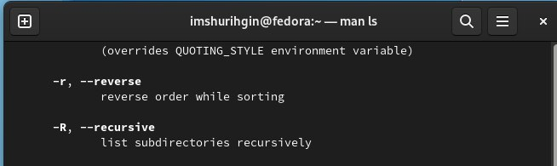

Рис. 8: Опция -R

1. Опция -ltr команды ls позволяет отсортировать по времени последнего изменения выводимый список содержимого каталога с развёрнутым описанием файлов.(рис. 9)

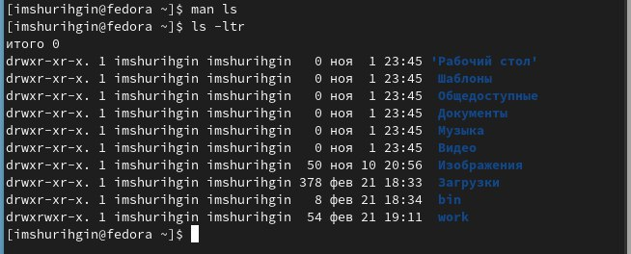

Рис. 9: Опция -ltr

1. Основные опции этих команд cd, pwd, mkdir, rmdir и rm.(рис. 10)(рис. 11)(рис. 12)

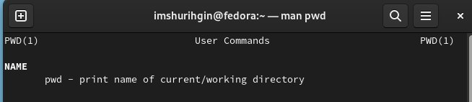

Рис. 10: Команда pwd

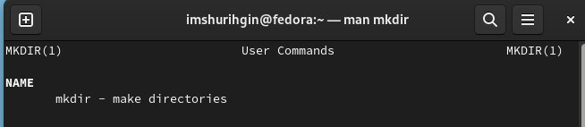

Рис. 11: Команда mkdir

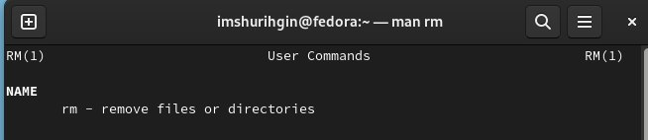

Рис. 12: Команда rm

1. При помощи команды history выполним модификацию команды: man rmkdir на man ls.(рис. 13)

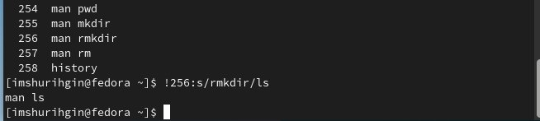

Рис. 13: Модификация команды man rmkdir

# 4 Контрольные вопросы:

1. Что такое командная строка?

* Терминал для работы с файлами, каталогами.

1. При помощи какой команды можно определить абсолютный путь текущего каталога?

* pwd

1. При помощи какой команды и каких опций можно определить только тип файлов и их имена в текущем каталоге? Приведите примеры.

* ls -l

1. Каким образом отобразить информацию о скрытых файлах? Приведите примеры.

* ls -a

1. При помощи каких команд можно удалить файл и каталог? Можно ли это сделать одной и той же командой? Приведите примеры.

* rm/rmdir рм не удалит не пустой каталог.

1. Каким образом можно вывести информацию о последних выполненных пользователем командах?

* history

1. Как воспользоваться историей команд для их модифицированного выполнения? Приведите примеры.

* !:s/что меняем/на что меняем

1. Приведите примеры запуска нескольких команд в одной строке.

* cd; ls

1. Дайте определение и приведите пример символов экранирования.

* символы замены стандартных слов: ~ == home.

1. Охарактеризуйте вывод информации на экран после выполнения команды ls с опцией l.

* Вывод расширенной информации о файле - вес, название, защита.

1. Что такое относительный путь к файлу? Приведите примеры использования относительного и абсолютного пути при выполнении какой-либо команды.

* Относительный путь — это путь к файлу относительно текущего каталога. Пример: ./Documents/images. В случае абсолютной адресации путь к каталогу указывается, начиная с корневого каталога. Например: /home/pl/Desktop.

1. Как получить информацию об интересующей вас команде?

* man

1. Какая клавиша или комбинация клавиш служит для автоматического дополнения вводимых команд?

* Ctrl+R или клавиша TAB

# 5 Выводы

Вывод: я создал несколько новых каталогов, просмотрел их файлы, удалил их. Смог изменить команду из истории.